UML期末试卷
一、单项选择题（本大题共10题，每题1分，共20分）
1. 下面哪个不是UML中的静态视图（ ）
A.状态图 B.用例图
C.对象图 D.类图
2. 、面向对设计的基本特性除了封装和继承之外，还包括（ ）
A 一致性 B 完整性 C 多态性 D 可移植性
3. UML中关联的多重性是指（ ）
A 一个类由多少个方法被另一个类调用
B 一个类的实例能够与另一个类的多少个实例相关联
C 一个类的某个方法被另一个类调用的次数
D 两个类所具有的相同的方法和属性
4. 在类图中，“ #”表示的可见性是（ ）
A．Public B.Protected C.Private D.Package
5. 状态是指在对象的生命周期中满足某些条件、执行某些活动或等待某些事件时的一个条件或状况，状态的组成部分不包括 ( )
A 进入（entry）和退出（exit）动作 B 外部转换
C 子状态 D 延迟事件
6. 关于协作图的描述，下列哪个不正确（）
A.协作图作为一种交互图，强调的是参加交互的对象的组织；
B.协作图是顺序图的一种特例
C.协作图中有消息流的顺序号；
D.在ROSE工具中，协作图可在顺序图的基础上按“F5”键自动生成
7. 用于对面向对象系统的物理方面建模进行描述图形是( )
A.部署图 B.对象图 C.包图 D.类图
8. 一个对象和另一个对象之间，通过消息来进行通信。消息通信在面向对象的语言中即（ ）
A、方法实现 B、方法嵌套
C、方法调用 D、方法定义
9. 组件图用于对系统的静态实现视图建模，这种视图主要支持系统部件的配置管理，通常可以分为四种方式来完成，下面哪种不是其中之一（ ）
A.对源代码建模
B.对事物建模
C.对物理数据库建模
D.对可适应的系统建模
10. 在一个“订单输入子系统”中，创建新订单和更新订单都要核查用户账号是否正确，则用例“创建新订单”、“更新订单”与用例“核查用户账号”之间的关系是( )
A 包含 B实现 C扩展 D泛化
二、填空题（本大题共15空，每空1分，共15分）
1. 顺序图是由 对象 、 生命线 、 控制焦点 和 消息 等构成的
2.在UML的关系中，用来描述弗雷与子类之间关系的是 泛化 关系
3.在UML部署图中，具有计算能力的节点、能够执行软组件的节点通常被称为服务器
4. 面向对象程序的基本特征是： 抽象 、 封装 、 继承 和 多态 。
5. 用于对面向对象系统的物理方面建模进行描述图形是 部署图 。
6. 要表示单个对象在生命期内的状态变化，应采用的UML图为状态图 。
7.在UML中，用例可以进一步使用活动图 来详细描述。
三、简答题（本大题共4题，每题5分，共20分）
1．简述统一建模语言(UML)
统一建模语言(UML)是一种绘制软件蓝图的标准语言。可以用UML对软件密集型系统的制品进行可视化详述和文档化。UML是一种定义良好、易于表达、功能强大且普遍适用的可视化建模语言（1分）。它融入了软件工程领域的新思想、新方法和新技术。它的作用域不限于支持面向对象的分析与设计（1分），还支持从需求分析开始的软件开发的全过程（1分）。UML的作用就是用很多图从静态和动态方面来全面描述我们将要开发的系统（2分）。
2. 什么是用例图？用例图有什么作用？
定义：由参与者（Actor）、用例（Use Case）以及它们之间的关系构成的用于描述系统功能的图成为用例图。（2分）
作用：用例图是从软件需求分析到最终实现的第一步，它显示了系统的用户和用户希望提供的功能，有利于用户和软件开发人员之间的沟通（1分）。用例图可视化的表达了系统的需求，具有直观、规范等优点，克服了纯文字性说明的不足（1分）。用例方法是完全从外部来定义系统的，它把需求和设计完全分离开来（1分），使用户不用关心系统内部是如何完成各种功能的。
3. 在UML建模过程中通常分为4个连续迭代阶段，请写出该4个阶段，并回答用例图多用于其中的那个阶段。
分析阶段、设计阶段、实现阶段、部署阶段。用例图多用于设计阶段
4. 请写出UML静态建模所涉及的5种图
类图，对象图，用例图，部署图，组件图
四、分析设计题（本大题共2题，共45分）
1. 图书管理系统功能性需求说明如下:（25分）
（1）图书管理系统能够为一定数量的借阅者提供服务。每个借阅者能够拥有唯一标识其存在的编号。图书馆向每一个借阅者发放图书证，其中包含每一个借阅者的编号和个人信息。提供的服务包括：提供查询图书信息、查询个人信息服务和预定图书服务等。
（2）当借阅者需要借阅图书、归还书籍时需要通过图书管理员进行，即借阅者不直接与系统交互，而是通过图书管理员充当借阅者的代理和系统交互。
（3）系统管理员主要负责系统的管理维护工作，包括对图书、数目、借阅者的添加、删除和修改。并且能够查询借阅者、图书和图书管理员的信息。
（4）可以通过图书的名称或图书的ISBN/ISSN号对图书进行查找。
回答下面问题：
- 该系统中有哪些参与者?（3分）
借阅者 图书管理员 系统管理员
- 确定该系统中的类，找出类之间的关系并画出类图
用户类、用户角色类、图书类、预定类、借阅类、书目类（6分）
类图（6分）
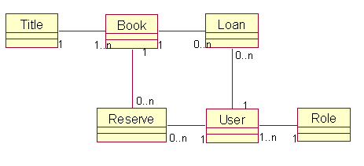

- 画出语境“借阅者预定图书”的时序图（10分）
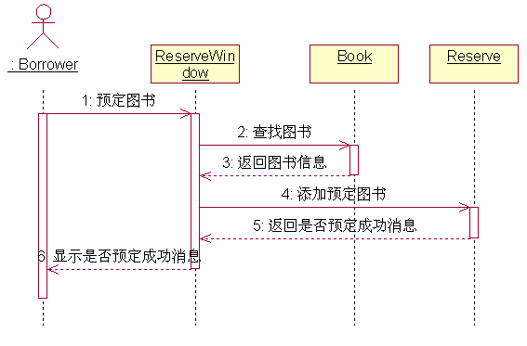

2. 网络的普及带给了人们更多的学习途径，随之而来的管理远程网络教学的“远程网络教学系统”诞生了。（20分）
“远程网络教学系统”的功能需求如下：
（1）学生登录网站后，可以浏览课件、查找课件、下载课件、观看教学视频。
（2）教师登录网站后，可以上传课件、上传教学视频、发布教学心得、查看教学心得、修改教学心得。
（3）系统管理员负责对网站页面的维护、审核不合法课件和不合法教学信息、批准用户注册。
1）学生需要登录“远程网络教学系统”后才能正常使用该系统的所有功能。如果忘记密码，可与通过“找回密码”功能恢复密码。请画出学生参与者的用例图。
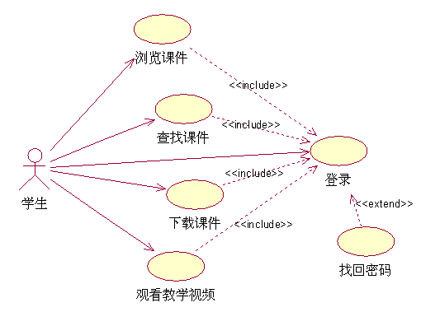
6个用例每2个1分（3分），找回密码用例的关系3分，其余4各1分（7分）
2）教师如果忘记密码，可以通过“找回密码”功能找回密码。请画出教师参与者的用例图。
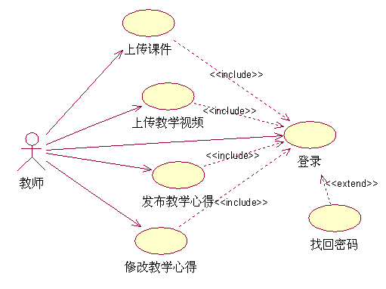
6个用例每2个1分（3分），找回密码用例的关系3分，其余4各1分（5分）

